Муниципальное дошкольное образовательное учреждение
детский сад «Сказка» города Николаевска Волгоградской области

Утверждено:
Заведующий МДОУ «Сказка»
______________ Т.В. Меденцова

Конспект занятия по лепке в группе раннего возраста «Пасхальное яйцо»

Подготовили:
Воспитатель I квалификационной категории
Кутепова Н.В.
Воспитатель: Коноваленко А.В.

2019 год

Цель: знакомство детей с овальной формой; продолжать учить отщипывать пластилин и катать из него круговыми движениями горошины; учить способом надавливания указательным пальцем украшать пасхальное яйцо разноцветными горошинами из пластилина; закрепить названия основных цветов (красный, жёлтый, синий, зелёный); развивать моторику рук; вызвать у детей радость от результата совместной деятельности.
Материал к занятиям: пасхальное яйцо из разноцветного картона, пластилин основных цветов.
Предварительная работа:
Беседа о празднике Пасха.
Рассматривание картинок с изображением пасхальных яиц.
Чтение сказки "Курочка ряба".
Словарная работа: овальная форма; горошины; катать; яйцо.
Ход занятия:
Ребята, прежде чем начать лепить, давайте вспомним с вами, какие мы с вами знаем праздники? Это Новый год,8 Марта и конечно же Пасха. На этот праздник ваши любимые мамочки красят яйца и пекут куличики, или как они называются по-другому "пасочки"
Ребята, сегодня мы с вами совершим необычное путешествие. Посмотрите кто пришёл к нам в гости, а чтоб узнать нужно отгадать загадку.
Загадка:
Водит за собой цыплят,
Словно няня в детский сад. (Курица)
Я пеструшка, я хохлатка.
Куда-куда! -кричу я кратко.
Кричу, и слышит улица,
Снесла яичко. (курица).
Воспитатель: Детки, давайте вспомним из какой сказки к нам пришла курочка. Правильно из сказки про курочку Рябу.
Курица:
Бежала по улице
Жёлтая курица,
Уж очень,
Уж очень,
Спешила она.
-Куда ты,
Куда ты,
Торопишься Курица?
Скажи нам,
Мы тоже помчимся туда!
-Кудах-тах-тах,
Кудах-тах-тах,
Уйдите с пути,
Мне нужно в курятник,
Яйцо отнести!
Я бежала, я бежала
И яйцо вдруг потеряла.
Курица: Ребятки помогите мне найти моё яйцо.
Воспитатель: Ребятки-цыплятки, давайте поможем нашей курочке найти её яйца?
На ваших столах лежат яйца, давайте их рассмотрим.
Какой оно формы (овальное). Обратите внимание, что с одной стороны оно острое, а с другой овальное. Какого они цвета?
Сегодня мы для нашей курочки сделаем не простые яйца, а волшебные. Поэтому я предлагаю вам украсить их разноцветными горошинами.
Напомнить и показать, как отщипывать пластилин, круговыми движениями катать шарики (горошины). В процессе работы уточнять приёмы (катаем, лепим, украшаем, придавливаем указательным пальцем).
Самостоятельная работа детей:
Во время работы оказываю помощь, хвалю.
Давайте скажем все вместе эти слова: «Пальчик, пальчик, мой хороший, прижми к яичку горошек». Повторим еще раз, все вместе, дружно. И теперь можно пальчиком прижать горошек к нашему яйцу. Курочка посмотри, как наши детки старались и какие замечательные яйца они для тебя сделали.
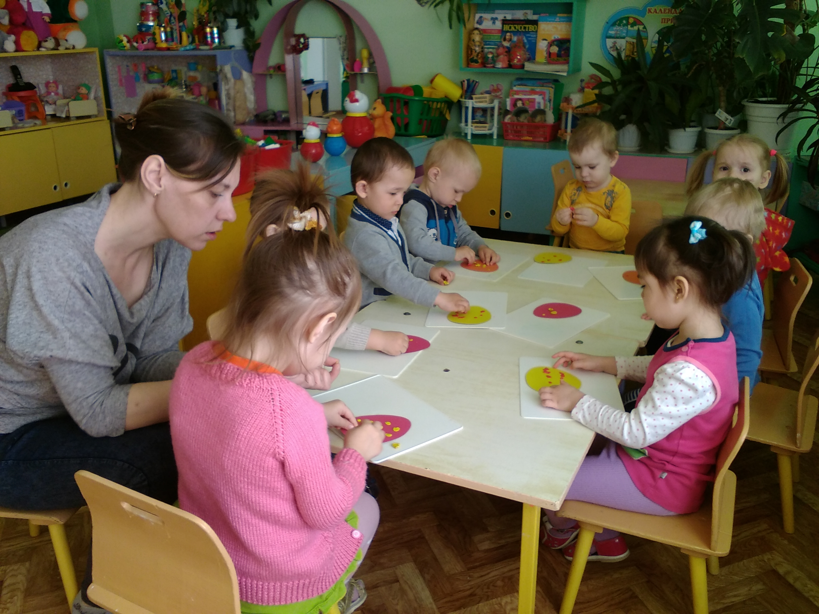
Курица: Спасибо детки! Какие замечательные получились яйца. И теперь я поспешу и все яйца отнесу в свой курятник. Ребята, вы помогли мне найти мои яйца, теперь мне пора возвращаться в свою сказку. Мне очень понравилось у вас в гостях.

В конце работы делается положительная оценка всех работ. Отмечаются те работы, в которых была проявлена творческая фантазия.
